# 富康社区组织召开2024年度人大代表述职测评会议

为充分激发代表履职的积极性、主动性，客观评价人大代表履职尽责情况，自觉接受选民监督，切实加强人大代表与选民的联系。11月25日，富康社区组织召开人大代表述职测评会议，社区驻站代表结合自身工作实际，向选民亮出“履职成绩单”，接受选民满意度测评。

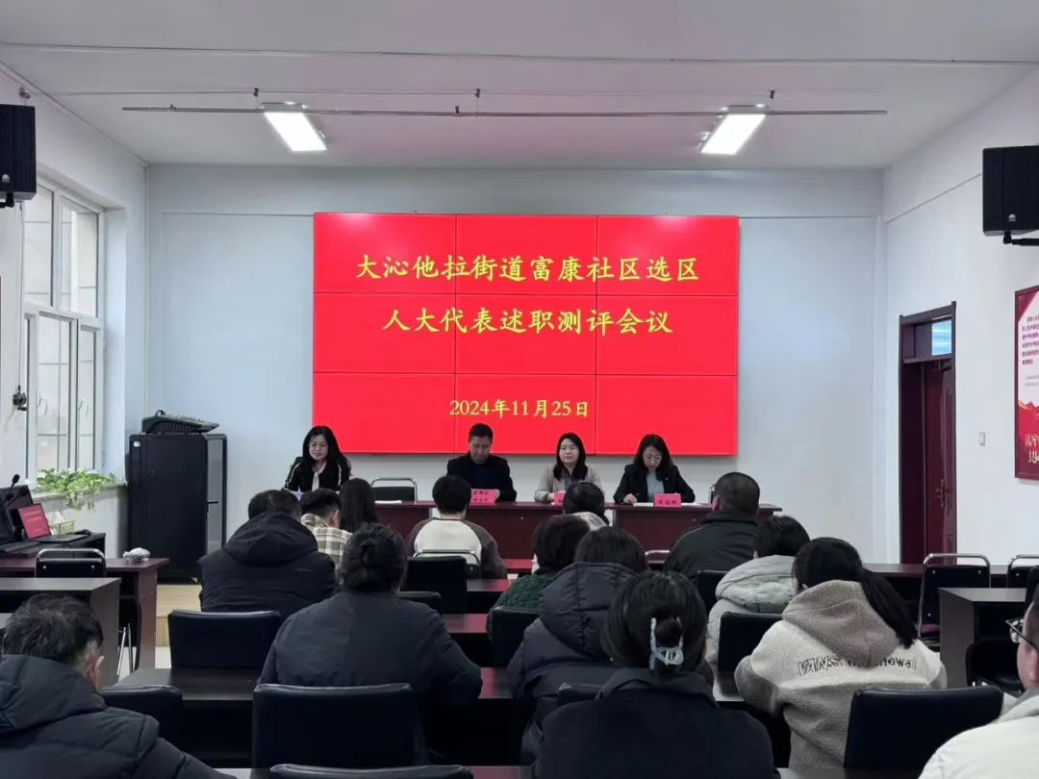

会上，各位代表结合自身工作实际，依次就如何发挥人大代表作用、履职期间为群众办理的实事、闭会期间参加代表小组活动等作了详细汇报，并对今后将如何更好地履职、更好地发挥代表作用进行表态，并对自己在充分发挥代表作用等方面存在的不足做了深刻剖析。与会选民在认真听取人大代表的述职报告后，对代表们的工作成绩给予了充分肯定，也提出了宝贵的意见和建议。对述职代表作了客观公正的无记名测评投票，按照“满意、基本满意、不满意”三个等次，对代表们的履职情况进行民主测评。



接下来，富康社区将积极探索新形式、新方法，不断丰富代表联系群众方式、增强代表履职实效，切实做到“民有所呼，我有所应”，用实际行动展现新时代人大代表的风采与责任担当。